

Titel der Arbeit

Bachelorarbeit / Masterarbeit

Vorname Nachname

1234567

An der Fakultät für Wirtschaftswissenschaften

Institute for Customer Insights (CIN)

Marketing & Sales

Gutachter: Wählen Sie ein Element aus.

Betreuende/r Assistent/in: Vorname Nachname

XX. Monat 20XX

von

Name: Vorname Name

Matr.-Nr.: 1234567

Adresse: …

Tel.: …

E-Mail: …

**Inhaltsverzeichnis**

Abkürzungsverzeichnis ii

Abbildungsverzeichnis iii

Tabellenverzeichnis iv

1. Einleitung 1

2. Kapitel 2

2.1. Unterkapitel 2

2.1.1. Unterkapitel 2

3. Kapitel 3

3.1. Unterkapitel 3

3.2. Unterkapitel 3

4. Kapitel 4

Angaben zur Verwendung generativer künstlicher Intelligenz 5

Handreichung zur Nutzung von generativer KI bei der Erstellung von wissenschaftlichen studentischen Arbeiten 6

Protokoll zur Verwendung von generativer künstlicher Intelligenz 8

Erklärung 9

Anhang 10

Literaturverzeichnis 11

# Abkürzungsverzeichnis

Abk.

Abkürzung.

# Abbildungsverzeichnis

Abbildung 1 Übersicht XY 1

# Tabellenverzeichnis

Tabelle 1 Beispieltabelle 3

# Einleitung

…

# Kapitel

TEXT TEXT

## Unterkapitel

TEXT TEXT

### Unterkapitel

TEXT TEXT

##### Paragraph 1

TEXT TEXT

# Kapitel

TEXT TEXT

## Unterkapitel

TEXT TEXT

## Unterkapitel

TEXT TEXT

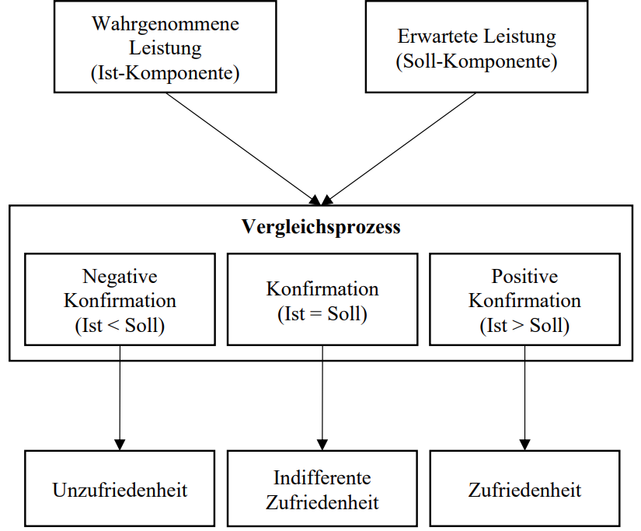

Abbildung 1 Übersicht XY

# Kapitel

TEXT TEXT

# Angaben zur Verwendung generativer künstlicher Intelligenz

Wurde in irgendeinem Arbeitsabschnitt generative KI verwendet?

Ja □ Nein □

War die Antwort auf die vorherige Frage ja, dann füllen Sie bitte das nachfolgende Formular aus:

Welche KI-Modelle wurden verwendet?

______________________________________________________________

______________________________________________________________

______________________________________________________________

______________________________________________________________

______________________________________________________________

Mit Ihrer Unterschrift bestätigen Sie, dass sie die unten gennanten Regeln zur Verwendung generativer KI eingehalten haben. Außerdem nehmen Sie hiermit zur Kenntnis, das bei

Verdacht von unerlaubter oder nicht deklarierter Verwendung von generativer KI eine müdliche Abfrage zu den erarbeiteten Themen erfolgen kann.

□ Ich habe KI-generierte Inhalte auf potentielle Urheberrechtsverletzungen geprüft

□ Ich kann jeden Inhalt, welcher Teil meiner Abgabe ist, vollständig erklären

□ Ich habe alle Instanzen, in welchen generative KI verwendet wurde, vollständig und korrekt im Protokoll angegeben

□ Ich verstehe, dass ich für alle angegebenen Informationen und Aussagen vollständig verantwortlich bin

___________________________________________________________________________

Datum, Ort Unterschrift

# Handreichung zur Nutzung von generativer KI bei der Erstellung von wissenschaftlichen studentischen Arbeiten

KIT-Fakultät für Wirtschaftswissenschaften

Eingrenzung

1. Als generative künstlicher Intelligenz (KI) bezeichnen wir Verfahren, bei denen Algorithmen Inhalte erzeugen, insbesondere Texte, Abbildungen und Softwarecode. Aktuelle Beispiele sind z.B. ChatGPT im Rahmen der Texterzeugung, Dalle (OpenAI) oder Midjourney zur Erzeugung von Abbildungen und Grafiken und GPT Co-Pilot (OpenAI) für die Erzeugung von Code. Diese Handreichung bezieht sich aber auch auf alle vergleichbaren Technologien.
2. Zielgruppe dieser Handreichung sind sowohl die Wissenschaftlerinnen und Wissenschaftlern als auch die Studierenden an der KIT-Fakultät für Wirtschaftswissenschaften. Sie soll Hinweise geben, wie generative KI bei der Erstellung wissenschaftlicher studentischer Arbeiten einzusetzen ist.
3. Mit wissenschaftlichen studentischen Arbeiten sind insbesondere Seminararbeiten, Bachelorarbeiten und Masterarbeiten gemeint. Die Hinweise lassen sich aber auch auf andere Formen studentischer wissenschaftlicher Arbeit z.B. im Rahmen von Teamprojekten oder Softwareentwicklungsprojekten übertragen.
4. Diese Handreichung ersetzt dabei nie spezifische Regeln für die Erstellung solcher Arbeiten, die durch die einzelnen Lehrstühle und Institute der Fakultät aufgestellt werden. Im Zweifelsfall sollte immer der direkte Kontakt zur Betreuerin oder zum Betreuer der Arbeit gesucht werden.

Leitlinien

1. Uns leitet die Idee, dass generative KI eine wertvolle Technologie ist, die wir – wo möglich und sinnvoll – auch in der Forschung einsetzen wollen.
2. Die zentrale Herausforderung, die durch die Nutzung generativer KI entsteht, ist die Attribution von Eigenleistungen. Genau diese Eigenleistungen werden aber bewertet.
3. Um eine solche Bewertung von Eigenleistungen möglich zu machen setzen wir auf eine transparente Dokumentation der Nutzung von generativer künstlicher Intelligenz im Rahmen der Erstellung wissenschaftlicher studentischer Arbeiten.

Grundregeln

1. Wir erwarten, dass Arbeiten, bei deren Erstellung generative künstliche Intelligenz eingesetzt wurde, dies transparent dokumentieren.
2. Gleichzeitig schaffen Lehrstühle Transparenz im Betreuungsprozess darüber, welche Formen der Nutzung generativer KI akzeptiert – und welche Formen der Nutzung nicht akzeptiert sind.
3. Wird generative KI eingesetzt, ohne dass ihre Nutzung transparent dokumentiert wird, wird dies als ein Täuschungsversuch bewertet.
4. Eine transparente Dokumentation kann bei wissenschaftlichen Arbeiten in Textform eine Tabelle sein, die neben dem Literaturverzeichnis in die Arbeit integriert wird. Sie kann folgende Informationen enthalten:

* Die Textpassage oder Abbildung für deren Erstellung generative AI genutzt wurde.
* Die Prompts, die für die Erstellung dieser Passage genutzt wurden.
* Eine qualitative Einschätzung, wie stark anschließend durch den Studierenden noch der Output der KI editiert wurde.

Bei durch KI erstelltem Programmcode, kann dies durch eine entsprechende Kommentierung im Code sichtbar gemacht werden.

1. Mit der Nutzung von generativer KI übernimmt die Nutzerin oder der Nutzer die Verantwortung für die erstellten Inhalte. Insbesondere werden Fehler, die durch die KI gemacht werden, als Fehler der Erstellerin oder des Erstellers der wissenschaftlichen Arbeit bewertet. Gleiches gilt für Plagiate und Urheberrechtsverletzungen.

# Protokoll zur Verwendung von generativer künstlicher Intelligenz

*Beachten Sie, dass die Verwendung von generativer KI für die Korrektur von Grammatik explizit nicht angegeben werden muss

|  |  |  |
| --- | --- | --- |
| Verwendungsort  (z.B. Zeile im Code, Text,…) | Generative KI welche verwendet wurde | Wofür wurde die KI verwendet? (z.B. Recherche, Visualisierung,…) |
|  |  |  |
|  |  |  |
|  |  |  |
|  |  |  |

# Erklärung

Ich versichere hiermit wahrheitsgemäß, die Arbeit selbstständig verfasst und keine anderen als die angegebenen Quellen und Hilfsmittel benutzt, die wörtlich oder inhaltlich übernommenen Stellen als solche kenntlich gemacht und die Satzung des Karlsruher Instituts für Technologie (KIT) zur Sicherung guter wissenschaftlicher Praxis in der jeweils gültigen Fassung beachtet zu haben.

Ort, den DD.MM. 20XX __________________________

Vorname Nachname

# Anhang

...

# Literaturverzeichnis

…